**拣配及过帐\_标准型**

**一．说明**

    本文是描述针对外向交货单进行拣配和过帐操作。拣配的操作需要明确库存地点及发出的数量；而过帐操作则是创建发货的物料凭证。

    本示例的过帐是向外发货，所以以下操作的界面中的按钮显示“发货过帐”。过帐将产生移动类型为601的物料凭证，同时产生会计凭证。

    在拣配和过帐操作的不同阶段，如果需要修改及删除，则允许的操作各不相同。在拣配未发货过帐时，外向交货单可修改、可在修改状态下进行删除；如果进行了过帐操作，则不能进行修改，也不能删除，只能进行凭证冲销，冲销操作的事物码是VL09。

    本操作至少需要且不限于以下条件：

    1．拣配的数量不大于库存的数量；

    2．后台自动记帐配置，会计凭证能够自动记帐。

    会计凭证最少需记以下科目（操作见《[配置物料管理的自动记帐](http://blog.sina.com.cn/s/blog_4e997c670100e77p.html)》）：

    1．借方：GBB（库存记帐的冲销输入），记帐码VAX（无帐户分配的客户定单的发货），记材料消耗相关科目；

    2．贷方：BSX（存货记帐），记库存物料相关科目。

**二．参照凭证及操作数据说明**

    本文操作的参照凭证是外向交货单，在操作过程中需要指明拣配的库存地点和拣配数量。库存地点如在销售订单中指定则本操作可自动带出，如在订单中未指定或需要改变则需手工修改；拣配数量要求不能高于订单中数量。

**三．操作**

    在前台输入事物码VL02N，进入图1界面。

[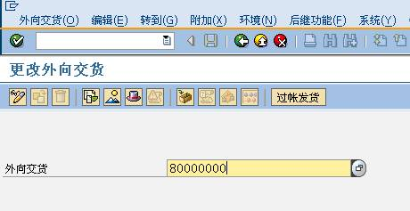](http://photo.blog.sina.com.cn/showpic.html#blogid=4e997c670100ewzu&url=http://s12.sinaimg.cn/orignal/4e997c67t721f458fa33b&690)

图1 外向交货初始界面

    图1界面输入外向交货单号，如未知请通过搜索的方法查询。按回车键进入图2界面。

[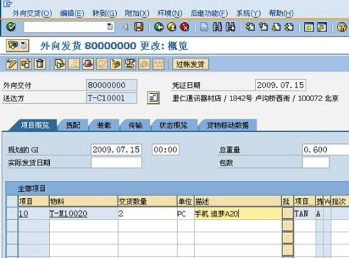](http://photo.blog.sina.com.cn/showpic.html#blogid=4e997c670100ewzu&url=http://s8.sinaimg.cn/orignal/4e997c67t721f4610a8f7&690)

图2 外向交货单维护界面

    图2是外向交货单的维护界面，在项目概览标签页中可以看到交货数量为2PC，这是从销售订单中带过来的数量。进入拣配标签页，如图3所示。

[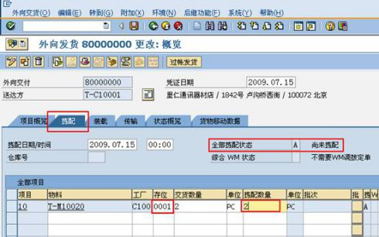](http://photo.blog.sina.com.cn/showpic.html#blogid=4e997c670100ewzu&url=http://s16.sinaimg.cn/orignal/4e997c67t721f4697133f&690)

图3 输入拣配数据

    图3是拣配标签页界面，目前的状态是“尚未拣配”。在此界面需输入发货的库存地点（界面上的“存位”栏），再输入拣配数量，输入完成后按回车键如图4所示。

[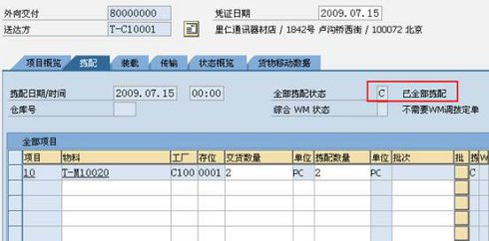](http://photo.blog.sina.com.cn/showpic.html#blogid=4e997c670100ewzu&url=http://s6.sinaimg.cn/orignal/4e997c67t721f47403c45&690)

图4 已完成的拣配状态

    图4中状态显示为“已全部拣配”，点击工具栏中“过帐发货”按钮（[拣配及过帐_标准型](http://photo.blog.sina.com.cn/showpic.html#blogid=4e997c670100ewzu&url=http://s5.sinaimg.cn/orignal/4e997c67t721f47d50894&690)），注意不是保存键。过帐成功底部状态栏显示已保存信息（[拣配及过帐_标准型](http://photo.blog.sina.com.cn/showpic.html#blogid=4e997c670100ewzu&url=http://s6.sinaimg.cn/orignal/4e997c67t721f48604315&690)）。